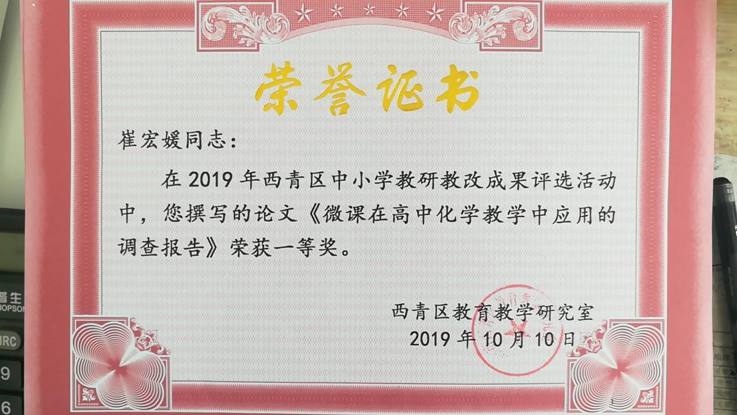微课在高中化学教学中应用的调查报告

**天津市西青区张家窝中学 崔宏媛**

**内容提要：**微课可支持不同学习场景，有明确教学主题和内容，针对某个知识点的微型教学视频，可通过包括个人电脑、手机等多种终端播放，具有短、快、大众参与度高的特点，将其应用于高中化学课堂教学中是教学信息化、多媒体化的必然要求。本文通过问卷调查对结果进行处理和分析，了解学生使用微课学习的情况，是否喜欢这种辅助教学以及能否提升自己的学习效率，对某些知识的理解是否有辅助作用，并进一步了解高中学校微课的使用现状和教学中的启发。

**关键词** 微课 应用

为了深入了解微课在高中化学教学应用中的现状，探究存在的问题，更好地将微课运用到高中化学教学中，因此，我们结合化学学科的特点， 进行问卷的编制和发放，以期全方面的调查微课在高中化学教学应用中的现状及问题，同时提出可行性的对策及教学建议。

一、问卷调查的对象

本次调查采用问卷式调查法。调查对象是，高一年级和高二年级共13个班，总共579个学生，其中女生293人，男生286人，两个年级男女学生的比例相当，这就保证了调查样本的普遍性。共发放问卷579份，回收问卷560份，有效率达96.8%。

二、问卷调查的结果与分析

学生卷共设计了个15个问题，下面选择几个有代表性的问题进行分析:

1.平时上课过程中，老师讲解完你是否还会有疑问的地方？

A．经常出现     B.偶尔     C.几乎没有

|  |  |  |
| --- | --- | --- |
| Ａ | Ｂ | Ｃ |
| 31.6％ | 65.5％ | 2.9％ |

【分析】几种选项差异较大，绝大多数同学在教师讲解后都会存在各种各样的问题，所以老师讲完后学生仍然存在疑问是很正常的。

2.你听说过微课吗?

A．听说过 B.未听说过

|  |  |
| --- | --- |
| Ａ | Ｂ |
| 89.3％ | 10.7％ |

【分析】89.3%的学生听说过微课，大部分同学对微课有一定程度的了解，可以并利用微视频学习，仅有10.7%的学生没有听说过、使用过微课。

3.利用微课辅助化学教学，你认为能提高学习效率吗？

A. 能 B. 一般 C. 不能

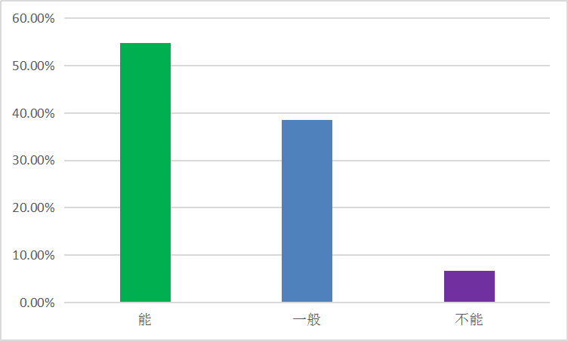

【分析】一半以上的同学认为使用微课学习后，学习消耗的时间缩短，可以提高学习效率；近40%的同学认为一般，还有近10%同学认为不能，根据上面的调查，有10.7%的学生是没有听说和使用过微课的，因此对使用的效果不得而知。

4.你更希望微课应用于化学学习的哪一过程？

A．新课预习

B.实验过程的讲解和演示

C.基本概念基本原理等核心知识概念讲解

D.课程小结与拓展

E.课后复习

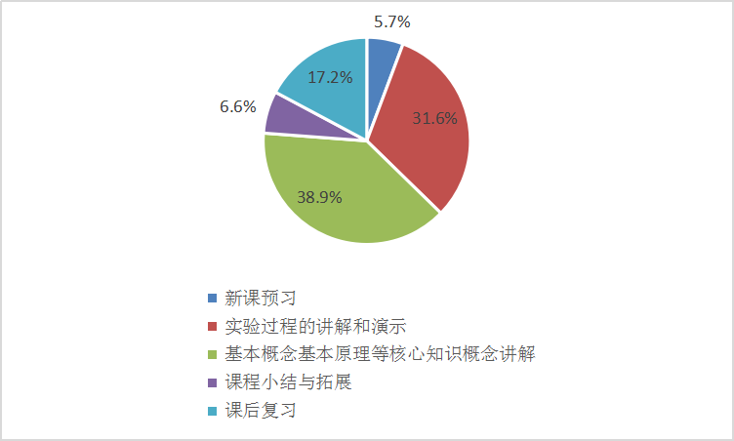

【分析】化学基本概念基本原理、化学实验贯穿整个高中化学学习，因此认为将为可用于这两方面的学习的同学相对比较多，实际上实验类的知识更适合引入微视频进行教学，因为微视频的播放，可以让每位学生都能清晰地看到实验步骤和现象。用于新课预习和课程小结与拓展的同学相对较少；17.2%的学生用于课后复习。

5.你觉得微课在以后的学习中有推广的必要吗？

A.有必要     B.没必要      C.无所谓

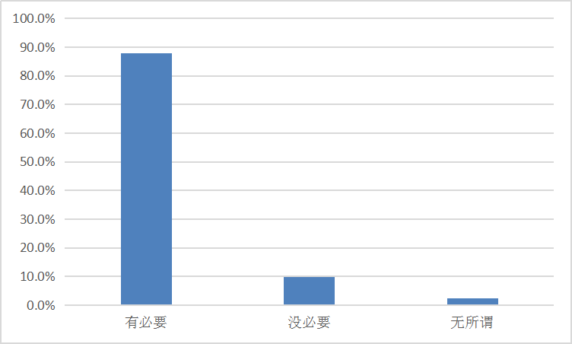

【分析】虽有部分学生认为没有推广的必要，但大多数还是持肯定态度的，可以推广。学生愿意继续使用微课进行学习，主要因为微视频的“短小精悍”和趣味性，能激发了学习兴趣，强化学习效果。

6.你希望微课用哪种形式呈现？

A.真人讲解 B.卡通动画 C.课堂实录 D.电子黑板

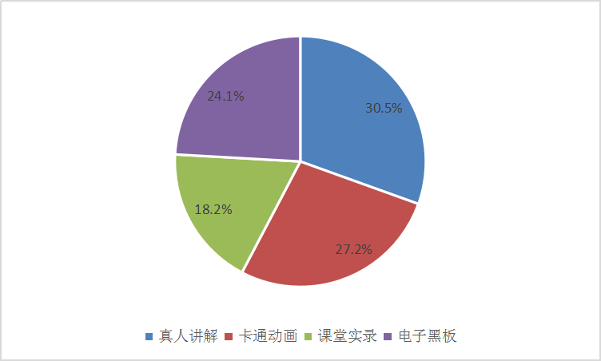

【分析】对于微课四种不同的展示形式，同学们都有所认可。真人讲解和卡通动画形式比较受学生欢迎，电子白板学生也并不陌生。

7.  你是否愿意在化学学习中继续使用微课进行帮助学习？

A.非常愿意 B.比较愿意 C.无所谓 D.不愿意

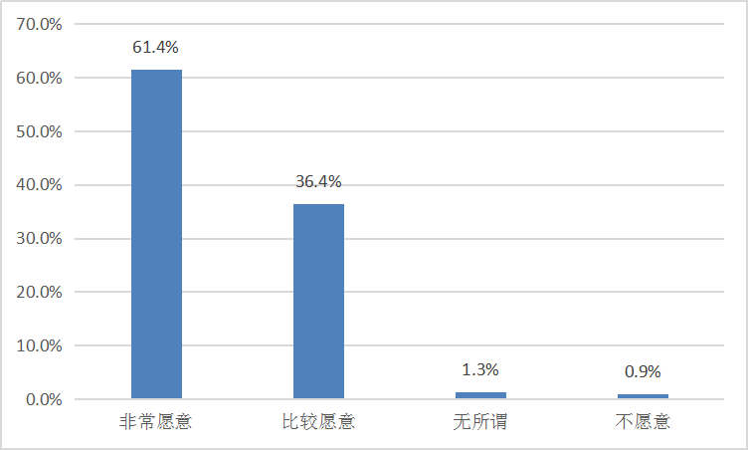

【分析】61.4%的学生都表示非常愿意使用微课进行化学学习，只有0.9%的学生不愿意，还有1.3%的学生无所谓。绝大部分学生对微视频较为了解，希望利用微课对自己的化学学习有所帮助，但也有一部分同学没有接触过微课，比较陌生，对于使用微课能否有好的学习效果还是未知，所以出现了无所谓和不愿意的结果。另外较大的学业压力和电子设备条件限制，也会导致了微课在学生中使用率降低。

三、根据调查结果提出的建议

（一）教学层面

1.根据学生兴趣，今后可开发更多的微课，让学生了解认识微课教学的益处，习惯微课进课堂，从传统课堂教学形式的单一性中脱离出来，丰富教学模式。

2.充分利用微课对学习的促进作用，不仅仅针对学生在课堂上的知识学习，也可以用微课去做课前预习，更重要的是让学生通过短短几分钟充分了解教学重点及难点，在课后复习中，发挥微课巩固课堂知识、拓展学习视野的作用。

3.丰富微课形式及内容，激发学生对微课的兴趣，组织学生利用网络平台自己录制微课，老师自己将微课录制更精细化、专业化，重难点区分更明确，把握重点，分析透彻，从而达到事半功倍的教学效果。

4.提升教师的计算机及软件应用水平，虽然在不断完善学科资源建设的情况下，可以搜罗和共享的微课资源很多，但有时很难挑选到针对于某节课应用起来非常贴合、非常称心的微课，这时，若教师自己可以有能力自己设计并制作该节课的专属微课，则更具针对性，应用起来，可以和本节课的教学设计更契合，效果也会更好。

（二）学校层面

1.完善网络微课的平台

通过“由上到下”发放文件的形式，列出微课平台的名称和对应的网址，向学校教师介绍获取微视频资源的途径，学校再将此文件传递给教师，便于教师获取自己所需的微课资源。该平台不但可以下载需要的资源，还要鼓励教师将自己的优秀作品上传共享，使得作品愈来愈丰富的同时，达到资源共享。平台应该对微课的“质量”做出相关的标准与要求，对用户上传的微课进行筛选，这样在保证资源丰富的基础上，也确保了资源库中微课的质量，同时也为教师们获得优质微课提供了保障，从而优化和完善平台。

2.组织教师进行微课录制培训

对教师进行相关微课的培训。内容包括微课理论知识和制作技能两个层面，通过培训，不仅帮助教师深化认识微视频的内涵和特点，还为教师设计与制作方法提供指导。培训不能只是理论上、口头上的讲解，应该有实际的操作，培训结束应该交相应的作品，这样将培训落到实处。

3.组建微课的教师团队

（1）学校应根据本校的实际情况建立微课小组，大家集思广益、分工合作，各自发挥自己的长处，共同制作优秀的微视频作品。为了更好地管理小组，组内应设立小组长，根据成员的长处进行合理划分，另外，校内应定期开展教研活动，进行小组间的评比与交流，以此来提高大家的制作水平。

（2）制定微课激励措施。为了调动教师设计、制作以及应用微课的积极性，创造良好的校内应用氛围，学校可从精神和物质层面对表现突出的个人或小组给予奖励，以保持教师研究和应用微课的持久动力。

4.提升学校硬件设施

硬件设施在条件允许的情况下应该进行提升改造，改造时应注意老师的需求，并且做好平时的维护工作。日常维护离不开每位使用人员的耐心，使用硬件时要细心。这些工作都是录取微课的保障。